Leczenie ciepłem i zimnem - cp musisz o nich wiedzieć?
Na czym polega Leczenie ciepłem a kiedy stosowane jest leczenie zimnem? Odpowiedzi na te pytania znajdziesz w naszym artykule. Przeczytaj!

Na czym polega leczenie ciepłem i kiedy warto je stosować?
Czym jest termoterapia? To właśnie wspomniane w tytule leczenie ciepłem. Kiedy warto je stosować podczas wprowadzenie rehabilitacji?
Nowoczesne leczenie - termoterapia

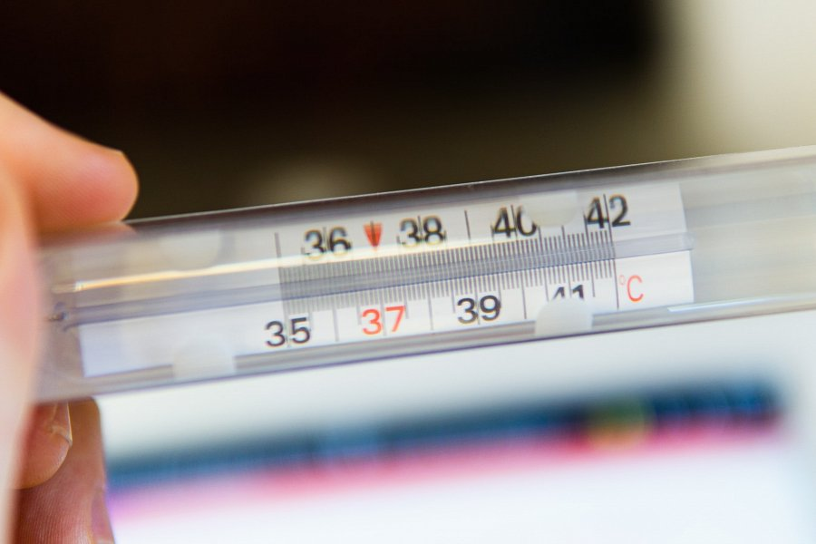
Termoterapia czyli inaczej leczenie ciepłem lub zimnem, jest to jedna z najpopularniejszych metod fizjoterapeutycznych. Jakie są różnice między leczeniem ciepłem a leczeniem zimnem? Zimnolecznictwo wpływa na zmniejszenie ukrwienia a także spowalnia tempo przemiany materii. Dodatkowo spowalnia uwalnianie mediatorów bólu. Stosuje się je jeżeli chcemy uzyskać działanie przeciwzapalnie oraz pozytywnie wpłynąć na tworzenie się nowych naczyń krwionośnych.
Leczenie ciepłem - co to?
Ciepłolecznictwo zaś stosujemy w przypadku chorób zwyrodnieniowych stawów. Dodatkowo pozytywnie wpływa także w przypadku zapalenia stawów kręgosłupa czy też reumatyzmu. Warto również zwrócić uwagę na fakt, iż leczenie ciepłem stosuje się także przy leczeniu trądziku, bądź obolałości mięśni ciała. Często zabiegi fizjoterapeutyczne oparte na zmiennych temperaturach ( raz wysokie temperatury raz zime) można stosować jako uzupełnienie procesu rehabilitacyjnego. Pamiętajmy jednak, że przy wyboże tego typu zabiegów, należy skonsultować się najpierw z fizjoterapeutą!

